Příjmení: Kubíček | Jméno: Daniel Václav | Obor: SWI
Předmět: Počítačové viry a bezpečnost |  | Datum: 31.10.2026
Název protokolu: Zranitelnosti web stránek/OS

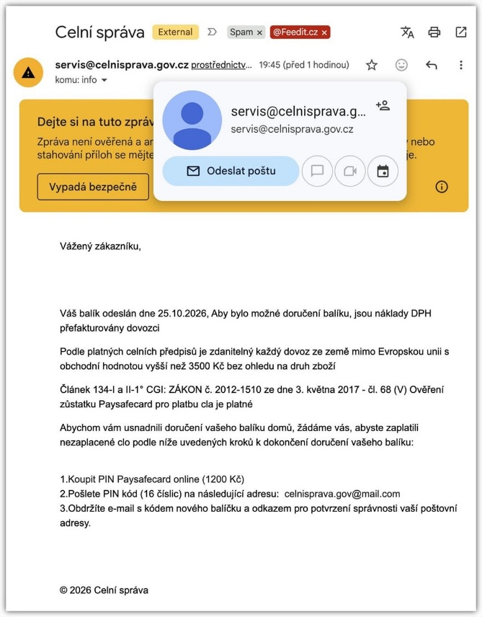
- Najděte libovolný phishingový email – dejte jeho screenshot do protokolu
Obrázek 1 Ukázka phishing mailu

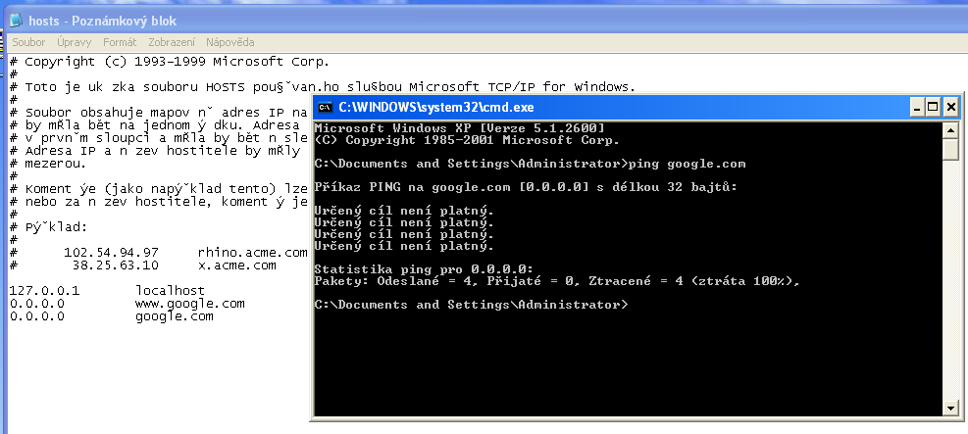
- Pomocí pharmingu „vypněte“ server www.google.com na virtuálu Windows XP, do protokolu dejte screenshot s výsledkem zadání www.google.com do IE
Obrázek 2 Vypnutí google.com

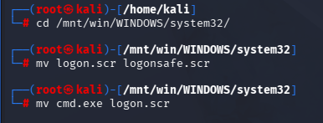
- Pomocí LOGON.SCR a Kali Linuxu nabourejte virtuál windows 2000, zjistěte ip adresu(screenshot) a založte adresář c:\<vase_jmeno>, pomocí directory travelsar zobrazte(screenshot) obsah adresáře c:\<vase_jmeno>

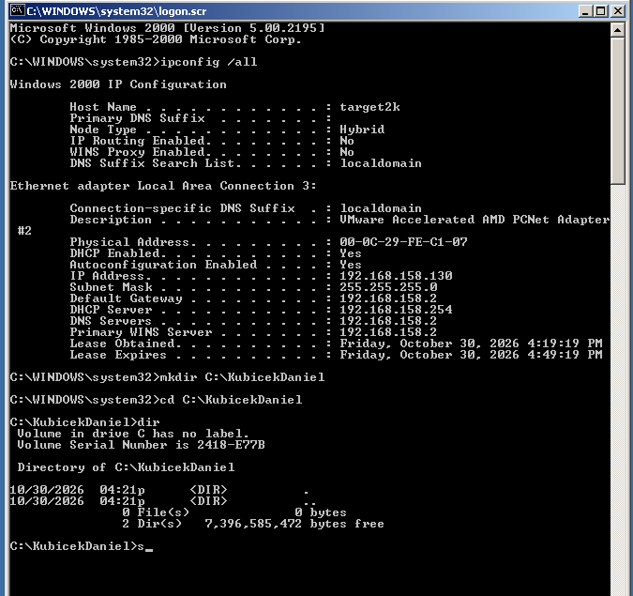
Obrázek 3 Nahrazení logon.scr za cmd.exe

Obrázek 4 Nabourání win2000

- Pomocí BackTrack Linuxu nabourejte virtuál Debian6-xss , do protokolu dejte screenshot obsahu vaseho adresáře /home/
Obrázek 5 Nabourání debianu

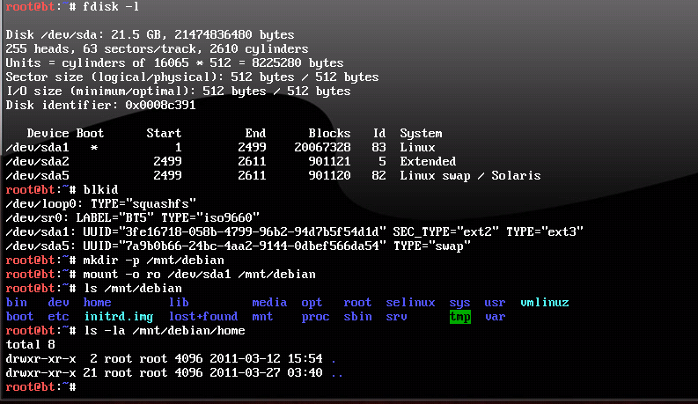

- Spusťte virtuál Windows XP s následujícím nastavením 1024MB RAM 2 CPU
  - založte uživatele s náhodnými hesly viz. níže
  - user8char - 8 znaků heslo A-Z,a-z,0-9
  - user10char - 10 znaků heslo A-Z,a-z,0-9
  - user12char - 12 znaků heslo A-Z,a-z,0-9
  - user14char - 14 znaků heslo A-Z,a-z,0-9
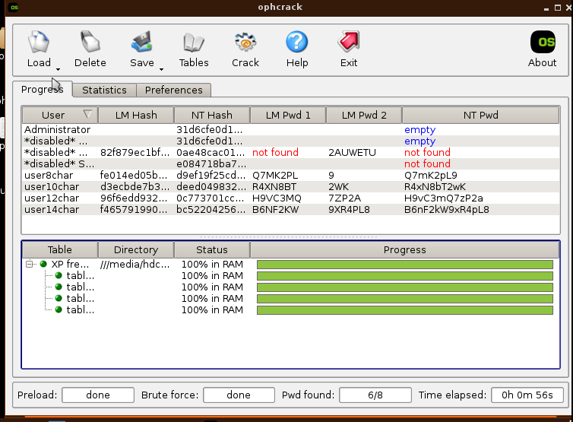
  - Do protokolu dejte screenshoty s délkou luštění hesel pomocí nástroje OphCrack
Obrázek 6 OphCrack nabourání hesel

